Viernes
30
de Abril

1° de Secundaria
Geografía

Los servicios ambientales

Aprendizaje esperado: Argumenta la importancia del consumo responsable, el uso de las tecnologías limpias y los servicios ambientales para contribuir a la sustentabilidad.

Énfasis: Explicar la relevancia de los servicios ambientales en la conservación del medio ambiente.

¿Qué vamos a aprender?

Recuerda que tu participación es muy importante para que entre todas las personas puedan sacar lo mejor de esta sesión enfocada en: “los servicios ambientales”.

Seguramente recuerdas que el medio ambiente ha sufrido daños que se conocen como deterioro ambiental y que todos los países están llevando a cabo acciones orientadas a la sustentabilidad para reducir los problemas ambientales y manejar de manera sustentable los recursos naturales.

Recuerda además que las regiones naturales o ecosistemas tienen un valor natural por sí mismos porque regulan la vida en el planeta.

Y esto recuerda la importancia de reducir la huella ecológica y lo necesarias que son las medidas cotidianas para contribuir con el sostenimiento de las condiciones ambientales de los ecosistemas.

En esta sesión seguirás profundizando en el valor de las condiciones naturales del medio ambiente y de las acciones enfocadas a la sustentabilidad, poniendo especial atención en la relevancia de los servicios ambientales en la conservación del medio ambiente.

De igual forma conocerás en qué consiste y qué finalidad tiene el pago por servicios ambientales, así como su contribución a la sustentabilidad.

Te sugiero que te prepares teniendo a la mano todo lo necesario para entrar de lleno en este interesante tema.

Los materiales que vas a utilizar son los siguientes:

- Libro de texto de la asignatura.
- Cuaderno de apuntes.
- Bolígrafo, lápiz y colores.

No olvides registrar tus aprendizajes y hallazgos en tu cuaderno de notas; además de tus dudas, para que puedas resolverlas al terminar la sesión.

¿Qué hacemos?

¿Consideras que los servicios ambientales son indispensables en tu vida? ¿Por qué?

Anota la pregunta, ya que al final de la sesión seguramente tendrás argumentos para responderla.

Piensa tu rutina de hoy, ¿qué hiciste desde que despertaste?
Y de todas esas actividades que realizaste, ¿sabes en cuáles utilizaste servicios ambientales?

Los servicios ambientales son aquellos beneficios que proporciona el medio ambiente,

La más importante de tus actividades y sin la que sería imposible vivir que es, respirar no podría ocurrir sin estos recursos.

Y como son actividades tan cotidianas a veces se olvidan de que para realizarlas se están consumiendo estos servicios ambientales.

¿Qué son, exactamente, los servicios ambientales?, o ¿cómo se definen?

Los servicios ambientales se refieren a las funciones de los ecosistemas, las cuales constituyen una amplia variedad de beneficios para la humanidad.

Se trata de beneficios gratuitos, tangibles e intangibles que las personas obtenemos de los componentes naturales del espacio geográfico, ya sea de manera directa o indirecta, para nuestra existencia, bienestar y desarrollo.

También se conocen como servicios ecológicos o servicios ecosistémicos.

Se dice que el beneficio es directo si lo tomas del medio natural, lo cual ocurre exclusivamente en ambientes rurales.

Y se considera indirecto cuando no se tiene contacto con la naturaleza, pero depende de lo que te proporciona para vivir; por ejemplo, las ciudades necesitan aire limpio proveniente de los bosques, alimentos de origen vegetal, agua potable y un equilibrio climático.

De esta manera, el beneficio de los servicios ambientales no sólo es a nivel local, sino también regional y mundial.

Para conocer más sobre este interesante tema, observa el siguiente material audiovisual.

- ¿Qué son los servicios ambientales?
https://www.youtube.com/watch?v=TdfAuDLBzCM

Por el material que acabas de presenciar se entiende que los servicios ambientales son esenciales para la vida en el planeta y que hay áreas naturales protegidas para ayudar a cuidar la naturaleza y así contribuir a mantener los procesos que en ella ocurren.

De esta manera, se favorece la continuidad de los servicios naturales que necesitan todos los seres vivos y de los que depende el bienestar de la humanidad.

Los servicios ambientales son la base del desarrollo sustentable; no sería posible hablar del bienestar de la población, si no se tiene oxígeno para respirar, agua, alimentos o incluso lugares para poder desarrollar actividades recreativas.

Por ello, es necesario sumar esfuerzos para la conservación del medio ambiente.

Y estos servicios ambientales; ¿son todos iguales o se clasifican de alguna manera?

Te invito a conocer la clasificación de los servicios ambientales, la cual se hace con base en sus características.

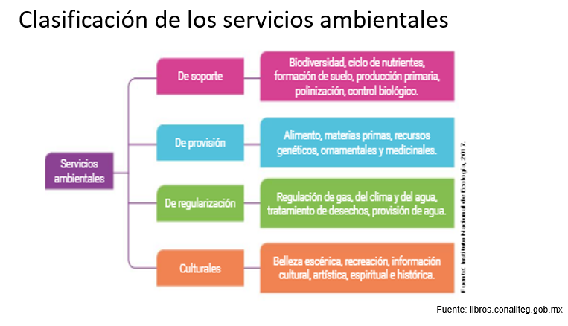

Hay servicios ambientales

- De soporte: mantienen los procesos de los ecosistemas que conservan y permiten la provisión del resto de los servicios. Por ejemplo: biodiversidad, ciclo de nutrientes, formación del suelo, producción primaria, polinización, control biológico.

- De provisión: son recursos visibles y finitos, que se contabilizan y consumen, me refiero a los recursos renovables y no renovables. Por ejemplo: alimento, materias primas, recursos genéticos, ornamentales y medicinales.

- De regularización: conservan los procesos y las funciones naturales de los ecosistemas, a fin de mejorar las condiciones del medio ambiente. Por ejemplo: regulación de gas, del clima y del agua, tratamiento de desechos, provisión de agua.

- Y culturales: pueden ser visibles o inmateriales, y son productos de percepciones individuales o colectivas. Por ejemplo: belleza escénica, recreación, información cultural, artística, espiritual e histórica.

Ahora que conoces los cuatro tipos de servicios ambientales que existen puedes hacer una dinámica estudiándolos por medio del análisis de un ecosistema.

Para esto observa el material audiovisual de la CONABIO, que es la Comisión Nacional para el Conocimiento y Uso de la Biodiversidad. Pon atención en los servicios ambientales que se mencionan para que al término del video los clasifiques.

- Nubes con aroma de café.
https://youtu.be/Gi3F8cLDq6M

Para complementar la información anterior, observa el siguiente mapa, en donde se aprecia la fragilidad y potencial de los bosques nublados en México, que son un ejemplo de la gran diversidad de servicios ambientales con el que cuenta.

Los bosques nublados, o mesófilos, se distribuyen en las partes altas de la Sierra Madre Oriental, la Sierra de Juárez, la Sierra Norte de Chiapas y la Sierra Madre del Sur.

Los bosques mesófilos cubren una superficie de más de 400 000 km2; sin embargo, en la actualidad se ha conservado apenas la mitad, esto es aproximadamente 200 000 km2.

¿Tenías conocimiento de todos los servicios ambientales que un bosque nublado provee?

Observa la lista de todos los servicios que se mencionaron para clasificarlos.

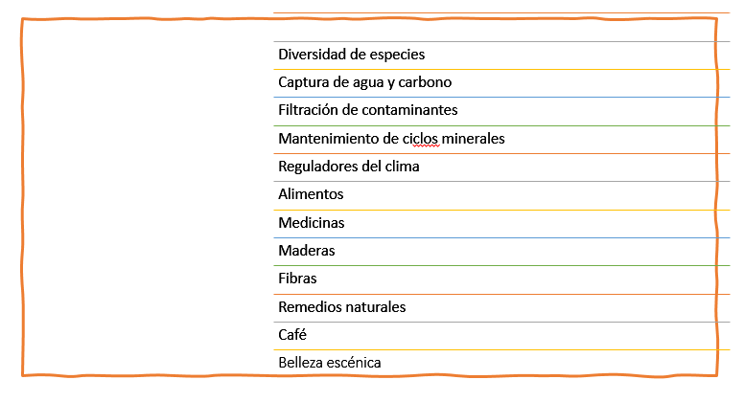

Ahora clasifícalos entre los cuatro tipos de servicios ambientales que se mencionaron anteriormente.

De los elementos que se mencionaron, ¿cuáles son servicios ambientales de soporte?

La diversidad de especies, la filtración de contaminantes, mantenimiento de los ciclos minerales y los reguladores de clima.

En servicios ambientales de provisión están los alimentos, medicinas, maderas, fibras, remedios naturales y el café de altura.

De regularización están la captura de agua y la regulación del suelo.

Y, finalmente, dentro de los servicios culturales puedes encontrar la belleza escénica de la diversidad de paisajes.

Este ecosistema ocupa menos del uno por ciento del país, por eso es tan importante cuidarlos.

Otro de los proyectos que existen para preservar este tipo de espacios es el pago de servicios ambientales.

Consiste en retribuir económicamente a los terratenientes o dueños de las tierras agrícolas por cuidar estas áreas y lograr un aprovechamiento sustentable.

Numerosas comunidades rurales o indígenas asentadas en estos ecosistemas se han visto beneficiadas con el pago por dichos servicios, ya que fortalece su economía.

Se entiende que estos programas son subsidiados, o administrados por distintos organismos gubernamentales y privados, es algo de suma importancia tanto para los gobiernos como para las instituciones privadas.

Por ejemplo, para conservar áreas cubiertas de selva y bosque templado se han canalizado recursos a distintas comunidades, propietarios, terratenientes o ejidatarios.

En este caso el pago por servicios ambientales se lleva a cabo bajo los rubros siguientes:

- Absorción, fijación y almacenamiento de carbono y producción de oxígeno.
- Protección de las cuencas hidrográficas.
- Protección a la biodiversidad.
- Reducción de riesgos naturales, como inundaciones y derrumbes, porque estabilizan los suelos.
- Conservación de la belleza escénica.

Uno de los programas más efectivos que hay es el de Pago por Servicios Ambientales Hidrológicos (PSAH), que consiste en un pago a los dueños de predios de bosques que sean manejados en forma sustentable para conservarlos.

De esta manera se ha logrado mantener la recarga de los mantos acuíferos y preservar la calidad del agua.

Y también ha sido importante para la conservación del medio ambiente y la protección de la biodiversidad, ya que entre los servicios que aporta está la polinización.

Se estima que alrededor de 75 % de los cultivos alimentarios a nivel mundial dependen de la participación de especies como los pájaros, las polillas, las abejas y las mariposas.

Para conocer más acerca del Pago por Servicios Ambientales observa el siguiente material audiovisual.

- Programa de Pago por Servicios Ambientales.
https://youtu.be/7dwfyC8BnnY

Después de ver el material anterior queda claro que el pago por servicios ambientales es una estrategia que contribuye a la mejora de los ecosistemas, a la mitigación y adaptación, al cambio climático y a salvaguardar el capital natural del mundo.

Por ejemplo, Costa Rica es uno de los primeros países en el mundo que implementó un sistema de Pagos por Servicios Ambientales (PSA). Sus bosques no son únicamente productores de madera, si no que producen bienes y servicios que la sociedad demanda, motivo por el cual el 26 % de su territorio terrestre está protegido.

También el pago por servicios ambientales se implementa en Colombia, y que el agua es su principal materia prima; así que trabajan proactivamente en la conservación de dicho recurso.

Sabías que en México hay 182 áreas naturales protegidas federales (ANP), clasificadas en categorías que determinan el tipo de recurso que protegen y las actividades que se pueden llevar a cabo en su territorio.

Por ejemplo, los santuarios son establecidos para preservar una gran riqueza de flora y fauna o por la presencia de especies que habitan en lugares muy específicos, como los santuarios tortugueros.

En ellos las actividades están muy restringidas, solamente se pueden investigar o realizar actividades recreativas que no afecten a las plantas ni a los animales.

El objetivo de todas las ANP es preservar los recursos naturales y servicios ambientales para el futuro.

Con todo lo que has aprendido hasta ahora, vas a llevar a cabo una actividad.

Relaciona las imágenes con las palabras.

Observa las cinco frases:

- Servicios ambientales.
- Servicios ambientales de soporte.
- Tratamiento de desechos.
- Pago por Servicios Ambientales.
- Lápices y hojas de cuaderno.

Y observa las cuatro imágenes.

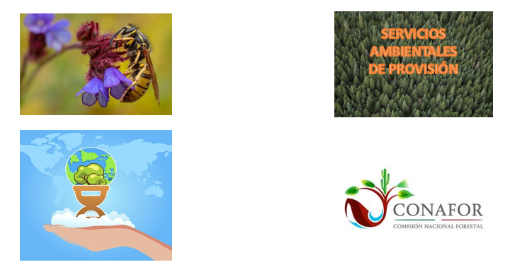

Lo que tendrás que hacer será unir la palabra con la imagen correspondiente. Y hay una frase que sobra.

Primero podrías unir servicios ambientales con la imagen del planeta en la mano, porque representa todos los servicios que brinda el planeta.

Luego, se tiene las siglas de CONAFOR, que es la Comisión Federal Forestal, y la cual debe estar relacionada con el Pago por Servicios Ambientales.

La abeja representa la polinización, y puede que ése es un servicio ambiental de soporte.

Y la frase que sobra: tratamiento de desechos, porque ése es un servicio ambiental de regularización.

Observa la siguiente imagen y analiza cómo quedó la relación de imágenes con frases.

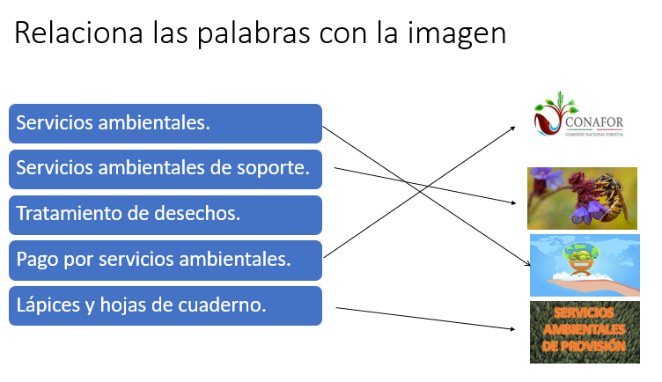

El Reto de Hoy:

Identifica cuál es el ecosistema que predomina en tu localidad o entidad.

En una tabla escribe qué tipo de ecosistema es, qué tipo de servicios ambientales proporciona y qué beneficios les brinda a ustedes en particular y al planeta en general.

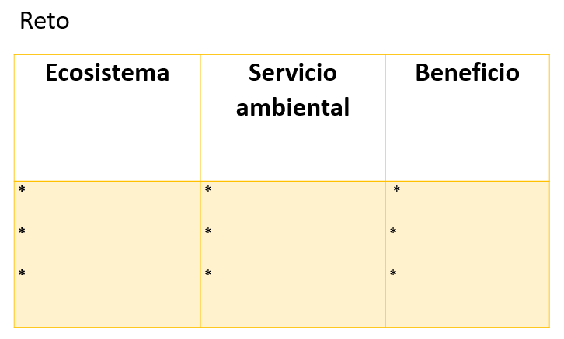

Acompáñalo de un mapa y de imágenes que te ayuden a reconocer ese ecosistema.

Al finalizar tu tabla, compártela con su familia y docentes.

Después de todo lo que has atendido en esta sesión, parece que quedan varios puntos para reflexionar.

Descubriste que dentro de los beneficios de los servicios ambientales se debe considerar que por cada producto que se obtiene de la naturaleza van implícitos otros.

De esta manera, se habla de procesos naturales vistos como productos: control y equilibrio del clima y mitigación de los efectos del calentamiento global, ciclo del agua, liberación de oxígeno mediante la fotosíntesis, protección de la biodiversidad, refugio de la fauna silvestre, fertilidad del suelo, reciclaje de nutrientes y captura de carbono.

Retoma la pregunta inicial:

¿Consideras que los servicios ambientales son indispensables en tu vida? ¿Por qué?

Desarrolla tu respuesta con todo el conocimiento que has adquirido en esta sesión; utiliza dibujos y todo lo que necesites para apropiarte de la información.

Te recomiendo revisar en internet la página: biodiversidad.gob.mx. En ella puedes encontrar mucha información relacionada con los ecosistemas que te rodean.

¡Buen trabajo!

Gracias por tu esfuerzo.

Para saber más:
Lecturas
https://libros.conaliteg.gob.mx/secundaria.html

